

**รายงานผลการฝึกปฏิบัติงาน**

โดย

นางสาวกวินทรา ยะป๊อก

รหัสนิสิต 6108111008

รายงานฉบับนี้เป็นส่วนหนึ่งของรายวิชาการฝึกงานวิชาชีพ 1 (CPSC 291)

หลักสุตรวิทยาศาสตร์บัณฑิต สาขาวิชาวิทยาการคอมพิวเตอร์

คณะบริหารธุรกิจและรัฐประศาสนศาสตร์

มหาวิทยาลัยเนชั่น

ปีการศึกษา 2563

ก

**คำนำ**

รายงานฉบับนี้เป็นส่วนหนึ่งของรายวิชาการฝึกงานวิชาชีพ 1 (CPSC 291) ข้าพเจ้าได้เข้าฝึกปฏิบัติงาน ณ มหาวิทยยาลัยเนชั่น เริ่มฝึกตั้งแต่วันที่ 2 กันยายน 2563 ถึง 25 ธันวาคม 2563 โดยมีงานส่วนจิตอาสาช่วยเหลือปัญหาด้านคอมพิวเตอร์ภายในมหาวิทยาลัยเนชั่น ให้กับบุคลากร ซึ่งเนื้อหาภายในรายงานประกอบไปด้วย ประวัติขององค์กร หน้าที่ที่ได้รับหมอบหมาย และภาพบรรยากาศการฝึกงาน

ข้าพเจ้าหวังเป็นอย่างยิ่งว่า รายงานฉบับนี้จะเป็นประโยชน์แก่ผู้ที่สนใจไม่มากก็น้อย หากมีข้อผิดพลาดประการใดขออภัยมา ณ ที่นี้ด้วย

นางสาวกวินทรา ยะป๊อก

ผู้จัดทำ

ข

**สารบัญ**

**เรื่อง หน้า**

คำนำ ก

สารบัญ ข

บทที่ 1 บทนำ 1

1.1 หลักการและเหตุผล 1

1.2 วัตถุประสงค์ 1

1.3 ประวัติขององค์กร 2

1.4 ประวัติสำนักงานเทคโนโลยีสารสนเทศ 4

บทที่ 2 แนวคิดทฤษฎีที่นำมาประยุกต์ใช้ในการฝึกปฏิบัติงาน 5

2.1 ทฤษฎีที่เกี่ยวข้อง 6

2.2 แนวคิดในการปฏิบัติงาน 9

บทที่ 3 ผลการฝึกปฏิบัติงาน 10

3.1 หน้าที่ความรับผิดชอบในงาน 10

3.2 ความรู้ที่ได้รับจากการฝึกปฏิบัติงาน 10

3.3 ประโยชน์ที่ได้รับจากการฝึกปฏิบัติงาน 11

3.4 ปัญหาและอุปสรรคจากการฝึกปฏิบัติงาน 11

3.5 ข้อเสนอแนะในการฝึกปฏิบัติงาน 11

บรรณานุกรม 12

ภาคผนวก ก ประวัติผู้จัดทำ 14

ภาคผนวก ข บรรยากาศการฝึกปฏิบัติงาน 15

1

**บทที่ 1**

**บทนำ**

* 1. **หลักการและเหตุผล**

การฝึกงาน (Field Practice) เป็นส่วนหนึ่งของวิชาการฝึกงานวิชาชีพ 1 (CPSC 291) เป็นรายวิชาที่ให้ผู้เรียนได้นำความรู้ที่ได้จากการศึกษาให้องเรียนที่ได้ศึกษามานำไปปรับใช้ในการฝึกงาน รวมถึงได้เรียนรู้สิ่งใหม่ในที่ทำงาน เปิดโอกาสให้ผู้เรียนได้เรียนรู้ประสบการณ์ทำงานจริงได้แลกเปลี่ยนทัศนคติในการทำงานกับผู้ที่ฝึกสอนงานให้และปรับตัวให้เข้ากับวัฒนธรรมองค์กร และผู้ร่วมงาน ฝึกระเบียบวินัยการรับผิดชอบต่อหน้าที่และสามารถปฏิบัติงานตามที่ได้รับมอบหมายและเป็นแนวทางในการเลือกประกอบอาชีพ หลังจากการสำเร็จการศึกษา

ปัจจุบันนี้มีการแข่งขันด้านตลาดแรงงานค่อนข้างสูงประกอบมีเทคโนโลยีอำนวความสะดวก ความก้าว หน้าอย่างรวดเร็วทำให้ผู้เรียนรู้ที่จบออกมาใหม่ ต้องมีความรู้และทักษะ เพื่อทันต่อยุคสมัยใหม่ที่แข่งขันกันสูง ผู้เรียนจึงมีโอกาสเตรียมความพร้อมก่อนออกสู่ตลาดแรงงานด้วยการฝึกงานในหน่วยงาน เพื่อเป้นบัณฑิตที่มีคุณภาพ

การฝึกงานครั้งนี้ผู้ศึกษา ได้มีโอกาสเรียนรู้งานในมหาวิทยาลัยเนชั่น ได้เรียนรู้ในด้านการเขียนเว็บด้วยภาษา PHP, ซ่อมคอมพิวเตอร์ ได้ลงพื้นที่ปฏิบัติงานจริง เป็นโอกาสอันดีที่ได้ประสบการณื และความรู้ ทักษะในการทำงานและแลกเปลี่ยนความรู้รวมทั้งวัฒนธรรมขององค์กรและได้จัดทำเป็นรายงานซึ่งจะได้กล่าวถึงในบทถัดไป

* 1. **วัตถุประสงค์ของการฝึกงาน**

1.2.1 เพื่อเพิ่มทักษะและสร้างประสบการณ์ และพัฒนาวิชาชีพตามสภาพความเป็นจริงในสถานประกอบการ

1.2.2 เพื่อให้ทราบถึงปัญหาต่าง ๆ ที่เกิดขึ้นในขณะปฏิบัติงาน และสามารถใช้สติปัญญาแก้ไขปัญหาได้อย่างมีเหตุและผล

1.2.3 เพื่อฝึกความรับผิดชอบต่อหน้าที่ เคารพระเบียบวินัย และทำงานร่วมกันได้อย่างมีประสิทธิภาพ

1.2.4 เพื่อฝึกให้มีจิตคติต่อการทำงาน เพื่อให้แนวทางในการประกอบอาชีพภายหลังสำเร็จการศึกษาต่อไป

**1.3 ประวัติขององค์กร**

มหาวิทยาลัยเนชั่น เดิมมีชื่อเรียกว่า “วิทยาลัยโยนก” ได้รับอนุมัติจากทบวงมหาวิทยาลัยให้เปิดการเรียนการสอนตั้งแต่ปี พ.ศ. 2531 ดำเนินการโดยมูลนิธิโยนก วิทยาลัยโยนกได้รับอนุญาตจากสำนักงานคณะกรรมการการอุดมศึกษาให้เปลี่ยนประเภทจากวิทยาลัยเป็น “มหาวิทยาลัยโยนก” เมื่อวันที่ 23 สิงหาคม 2549 และต่อมาเมื่อวันที่ 30 พฤศจิกายน พ.ศ. 2554 กระทรวงศึกษาธิการโดยคำแนะนำของคณะกรรมการการอุดมศึกษาอนุญาต

2

ให้เปลี่ยนชื่อเป็น “มหาวิทยาลัยเนชั่น” มหาวิทยาลัยเปิดการเรียนการสอนในระดับปริญญาตรี และระดับปริญญาโท โดยเปิดสอนมาจนถึงปัจจุบันรวม 32 ปี (พ.ศ. 2531 – 2563) มีผู้สำเร็จการศึกษาแล้วมากกว่า 8,444 คน แบ่งเป็นระดับปริญญาตรี 6,907 คนและระดับปริญญาโท 1,537 คน

มหาวิทยาลัยเนชั่นเป็นสถาบันอุดมศึกษาเอกชนของจังหวัดลำปางที่มุ่งผลิตบัณฑิตที่มีคุณภาพให้แก่สังคมด้วยกระบวนการเรียนการสอนที่มุ่งเน้นให้นิสิตเป็นนักคิด ใฝ่เรียนรู้ ทั้งในด้านวิชาการ การประยุกต์ใช้ และมีคุณธรรม จิตสำนึกต่อสาธารณะ โดยมีกิจกรรมเพื่อฝึกฝนให้นิสิตมีประสบการณ์จริงสามารถนำความรู้ไปใช้ในการปฏิบัติหน้าที่การงานได้อย่างมีประสิทธิภาพ

มหาวิทยาลัยมีภูมิทัศน์ที่สวยงามตามธรรมชาติ บรรยากาศการเรียนการสอนที่เอื้อต่อการเรียนรู้และการใช้ชีวิตในมหาวิทยาลัยเป็น “อุทยานการศึกษา” มีการจัดการเรียนการสอนที่นิสิตมีความใกล้ชิดกับคณาจารย์ อีกทั้งยังมีสิ่งอำนวยความสะดวกด้านต่าง ๆ อาทิ ห้องสมุด หอพักนิสิตชาย หอพักนิสิตหญิง ห้องปฏิบัติการคอมพิวเตอร์ ห้องปฏิบัติการเทคโนโลยีการสื่อสาร (ฝึกปฏิบัติการถ่ายทอดโทรทัศน์ วิทยุกระจายเสียง) มหาวิทยาลัย ตั้งอยู่ ณ เลขที่ 444 ถนนวชิราวุธดำเนิน ตำบลพระบาท อำเภอเมือง จังหวัดลำปาง

**1.3.1 สถานที่ตั้ง**

มหาวิทยาลัยเนชั่นตั้งอยู่ ณ เลขที่ 444 ถนนวชิราวุธดำเนิน ตำบลพระบาท อำเภอเมือง จังหวัดลำปาง

**1.3.2 วิสัยทัศน์**

มหาวิทยาลัยเนชั่น ผลิตบัณฑิตคุณภาพ สร้างสรรค์สังคม สู่ประชาคมอาเซียน

**1.3.3 พันธกิจ**

1.3.3.1. ผลิตบัณฑิตที่มีคุณภาพ รอบรู้ด้านวิชาการและทักษะวิชาชีพ

1.3.3.2. ผลิตผลงานวิจัย งานสร้างสรรค์ และงานวิชาการ พัฒนาท้องถิ่น

1.3.3.3. เสริมสร้างศักยภาพชุมชน ถ่ายโอนความรู้และการบริการวิชาการสู่สังคม

1.3.3.4. สนับสนุนการถ่ายทอด-อนุรักษ์ ศิลปวัฒนธรรมและภูมิปัญญาท้องถิ่น

1.3.3.5. บริหารจัดการองค์กรให้เข้มแข็ง และเติบโตอย่างมีคุณภาพ

**1.3.4 วัตถุประสงค์**

1.3.4.1 เพื่อผลิตบัณฑิตที่มีความรอบรู้ด้านวิชาการ ชำนาญการในวิชาชีพ ใฝ่เรียนรู้และมีคุณธรรม

1.3.4.2 เพื่อสนับสนุนการผลิตงานวิชาการ งานวิจัย งานสร้างสรรค์ที่มีคุณภาพ พัฒนาท้องถิ่น

1.3.4.3 เพื่อการบริการวิชาการ เสริมสร้างศักยภาพและคุณภาพชีวิตของชุมชน ภายใต้ความร่วมมือทางวิชาการและการเรียนรู้ร่วมกัน

3

1.3.4.4 เพื่อสนับสนุนการถ่ายทอด การอนุรักษ์ ทำนุบำรุงศิลปวัฒนธรรมและภูมิปัญญาท้องถิ่นให้คงคู่สังคมไทย

1.3.4.5 เพื่อพัฒนาและบริหารจัดการองค์กรให้มีความเข้มแข็ง คู่สังคมไทย และรองรับการเติบโตอย่างมีคุณภาพ ประสิทธิภาพภายใต้หลักธรรมาภิบาล

* + 1. **ปรัชญา/ปณิธาน**
* **ปรัชญา**
* ปัญญาเพิ่มพูนคุณภาพชีวิต (Wisdom Enriches Life)
* มหาวิทยาลัยเชื่อมั่นว่าคุณภาพชีวิตที่ดีขึ้นอยู่กับ “ปัญญา ความรู้ และความเอื้ออาทร ที่มีต่อกันระหว่างมวลมนุษยชาติ
* **ปณิธาน**

มหาวิทยาลัยเนชั่น มุ่งมั่นในการสร้างสรรค์บัณฑิตที่มีทักษะที่จำเป็นในช่วงทศวรรษหน้า เพื่อการเป็นประชากรโลก (Global Citizen) ที่มีคุณภาพด้วยการเรียนการสอนที่เน้นผล (Outcome-based learning) เป็นสำคัญ ให้การอบรมและฝึกฝนที่เน้นวิธี "เรียนกับมืออาชีพ"

* + 1. **อัตลักษณ์**
* **อัตลักษณ์ : (3 Skills)**
* ทักษะวิชาชีพ (Professional Skills)
* ทักษะชีวิต (Life Skills)
* ทักษะสร้างสรรค์ (Creative Skills)
* **เอกลักษณ์ของมหาวิทยาลัย**

"จัดการศึกษาอย่างมืออาชีพ สร้างคนยุคใหม่รับใช้สังคม"

* 1. **ประวัติสำนักเทคโนโลยีสารสนเทศ**

**1.4.1 วิสัยทัศน์**

มุ่งพัฒนาศักยภาพทางด้านเทคโนโลยี และนำมาใช้ให้เกิดประโยชน์ต่อองค์กรและชุมชน

**1.4.2 พันธกิจ**

1.4.2.1 บริการข้อมูล และสารสนเทศ แก่บุคลากร นิสิต และบุคคลทั่วไป

1.4.2.2. บริการห้องปฏิบัติการคอมพิวเตอร์ และระบบเครือข่ายอินเทอร์เน็ต สนับสนุนการเรียนการสอน1.4.2.3. สนับสนุน และร่วมพัฒนาระบบฐานข้อมูลแก่หน่วยงานสนับสนุน

4

1.4.2.4. เป็นศูนย์ฝึกอบรมแก่บุคลากร นิสิต และชุมชน

**1.4.3 วัตถุประสงค์**

1.4.3.1. เพื่อบริการข้อมูลข่าวสารด้วยเครื่องบริการให้มีสภาพพร้อมใช้ตลอดเวลา

1.4.3.2. เพื่อบริการเครื่องคอมพิวเตอร์ และการเชื่อมต่อกับเครือข่ายอินเทอร์เน็ต

1.4.3.3. เพื่อสนับสนุน ร่วมพัฒนาระบบฐานข้อมูล และเว็บไซต์ของมหาวิทยาลัย

1.4.3.4. เพื่อเป็นศูนย์ฝึกอบรมด้านเทคโนโลยีสารสนเทศแก่บุคลากร นิสิต และชุมชน

**1.4.4 มุมมองในการให้บริการด้านเทคโนโลยีสารสนเทศ**

หน่วยงานมีหน้าที่ให้บริการและสนับสนุนหน่วยงานในมหาวิทยาลัย นอกจากต้องคำนึงถึงพันธกิจของสถาบันการศึกษาระดับอุดมศึกษาทั้ง 4 ด้าน อันประกอบด้วย การเรียนการสอน การวิจัย การบริการวิชาการ และทำนุบำรุงศิลปวัฒนธรรมแล้ว ยังต้อง พัฒนาองค์กร ระบบ และเทคโนโลยีควบคู่กันไป ซึ่งมีงาน 3 ด้านที่ต้องดำเนินการควบคู่กันไปคือ งานตรวจสอบเฝ้าระวัง (Monitor) งานพัฒนานวัตกรรม (Innovation) และงานบริการ (Service) ที่ต้องมีกลไกการวางแผน (Plan) การดำเนินการ (Do) การประเมิน (Check) และนำผลประเมินมาปรับปรุงระบบอยู่ตลอดเวลา (Action)

5

**บทที่ 2**

**แนวคิดทฤษฎีที่นำมาประยุกต์ใช้ในการฝึกปฏิบัติงาน**

**2.1 ทฤษฎีที่เกี่ยวข้อง**

**2.1.1 ระบบฐานข้อมูลและการจัดการฐานข้อมูลเชิงสัมพันธ์**

ฐานข้อมูลเชิงสัมพันธ์ เป็นฐานข้อมูลที่มีการจัดเก็บข้อมูลในรูปแบบของตาราง ที่มีลักษณะเป็นสองมิติ คือ แถว (Row) และคอลัมน์ (Column) ซึ่งในการเชื่อมโยงกันระหว่างข้อมูลในตาราง 2 มิติ หรือมากกว่า จะเชื่อมโยงโดยใช้แอททริบิวต์จะแสดงคุณสมบัติของรีเลชั่นต่าง ๆ ซึ่งรีเลชั่นต่าง ๆ ได้ผ่านกระบวนการรีเลชั่นให้เป็นบรรทัดฐาน (Normalized) ในระหว่าง การออกแบบเพื่อลดความซ้ำซ้อนเพื่อให้การจัดการฐานข้อมูลเป็นไปอย่างมีประสิทธิภาพ

ฐานข้อมูล (Database) คือ กลุ่มของข้อมูลที่มีความสัมพันธ์กัน นำมาเก็บรวบรวมเข้าไว้ด้วยกันอย่างมีระบบและตรงตามวัตถุประสงค์การใช้งานเพื่อลดปัญหาความซ้ำซ้อนของข้อมูลที่ไม่สามารถใช้ข้อมูลร่วมกันได้ ข้อมูลนั้นอาจจะเกี่ยวกับบุคคล สิ่งของ สถานที่ หรือเหตุการณ์ใด ๆ ก็ได้ที่เราสนใจสึกษา สามารถนำมาจัดเก็บเป็นฐานข้อมูลได้และข้อมูลทุกอย่างต้องมีความสัมพันธ์กัน เพราะเราต้องการนำมาใช้ประโยชน์ต่อไปในอนาคต

ระบบการัดการฐานข้อมูล (DBMS: Database Management System) คือ กลุ่มโปรแกรมหรือซอฟต์ แวร์ชนิดหนึ่ง ที่สร้างขึ้นมาเพื่อทำหน้าที่บริหารฐานข้อมูลโดยตรงให้มีประสิทธิภาพมากที่สุด เป็นเครื่องมือที่ช่วยอำนวยความสะดวกให้ผู้ใช้สามารถเข้าถึงข้อมูลได้ ระบบที่ใช้ในการจัดการฐานข้อมูล ทำหน้าที่เป็นตัวกลางในการติดต่อระหว่างผู้ใช้กับฐานข้อมูล ตัวอย่า DBMS ที่นิยมใช้ในปัจจุบัน ได้แก่ Microsoft Access, FoxPro, SQL Sever, Oracle, Informix, DB2 โดยมีหน้าที่สำคัญที่ต้องกระทำ ได้แก่ การจัดการพจนานุกรมข้อมูล การควบคุมการเข้าถึงข้อมูลจากผู้ใช้หลายคน การสำรองและการกู้คืนข้อมูล และภาษาที่ใช้ในการเข้าถึงฐานข้อมูลและการเชื่อมต่อกับโปรแกรมประยุกต์

6

**2.1.2 หลักการภาษา PHP**



รูปที่ 2.2 หลักการภาษา PHP

**PHP ย่อมาจาก** PHP Hypertext Preprocessor แต่เดิมย่อมาจาก Personal Home Page Tools

PHP คือ ภาษาคอมพิวเตอร์จำพวก scripting language ภาษาจำพวกนี้คำสั่งต่างๆจะเก็บอยู่ในไฟล์ที่เรียกว่า script และเวลาใช้งานต้องอาศัยตัวแปรชุดคำสั่ง ตัวอย่างของภาษาสคริปต์ก็เช่น JavaScript , Perl เป็นต้น ลักษณะของ PHP ที่แตกต่างจากภาษาสคริปต์แบบอื่นๆ คือ PHP ได้รับการพัฒนาและออกแบบมา เพื่อใช้งานในการสร้างเอกสารแบบ HTML โดยสามารถสอดแทรกหรือแก้ไขเนื้อหาได้โดยอัตโนมัติ ดังนั้นจึงกล่าวว่า PHP เป็นภาษาที่เรียกว่า server-side หรือ HTML-embedded scripting language นั้นคือในทุกๆ ครั้งก่อนที่เครื่องคอมพิวเตอร์ซึ่งให้บริการเป็น Web server จะส่งหน้าเว็บเพจที่เขียนด้วย PHP ให้เรา มันจะทำการประมวลผลตามคำสั่งที่มีอยู่ให้เสร็จเสียก่อน แล้วจึงค่อยส่งผลลัพธ์ที่ได้ให้เรา ผลลัพธ์ที่ได้นั้นก็คือเว็บเพจที่เราเห็นนั่นเอง ถือได้ว่า PHP เป็นเครื่องมือที่สำคัญชนิดหนึ่งที่ช่วยให้เราสามารถสร้าง Dynamic Web pages (เว็บเพจที่มีการโต้ตอบกับผู้ใช้) ได้อย่างมีประสิทธิภาพและมีลูกเล่นมากขึ้น

PHP เป็นผลงานที่เติบโตมาจากกลุ่มของนักพัฒนาในเชิงเปิดเผยรหัสต้นฉบับ หรือ Open Source ดังนั้น PHP จึงมีการพัฒนาไปอย่างรวดเร็ว และแพร่หลายโดยเฉพาะอย่างยิ่งเมื่อใช้ร่วมกับ Apache Web server ระบบปฏิบัติอย่างเช่น Linuxหรือ FreeBSD เป็นต้น ในปัจจุบัน PHP สามารถใช้ร่วมกับ Web Server หลายๆตัวบนระบบปฏิบัติการอย่างเช่น Windows 95/98/NT เป็นต้น

**ลักษณะเด่นของ PHP**

1. ใช้ได้ฟรี

2. PHP เป็นโปร แกรมวิ่งข้าง Sever ดังนั้นขีดความสามารถไม่จำกัด

3. Conlatfun นั่นคือPHP วิ่งบนเครื่อง UNIX, Linux, Windows ได้หมด

4. เรียนรู้ง่าย เนืองจาก PHP ฝั่งเข้าไปใน HTML และใช้โครงสร้างและไวยากรณ์ภาษาง่ายๆ

5. เร็วและมีประสิทธิภาพ โดยเฉพาะเมือใช้กับ Apache Xerve เพราะไม่ต้องใช้โปรแกรมจากภายนอก

7

6. ใช้ร่วมกับ XML ได้ทันที

7. ใช้กับระบบแฟ้มข้อมูลได้

8. ใช้กับข้อมูลตัวอักษรได้อย่างมีประสิทธิภาพ

9. ใช้กับโครงสร้างข้อมูล แบบ Scalar, Array, Associative array

10. ใช้กับการประมวลผลภาพได้

**2.1.3 ความรู้เกี่ยวกับ AppServ**

AppServ คือ โปรแกรม PHP ที่รวบรวมเอา Open Source Software หลายๆ อย่างมารวมกัน

โดยมี Package หลักดังนี้

- Apache

- PHP

- MySQL

- phpMyAdmin

โปรแกรมต่างๆ ที่นำมารวบรวมไว้ทั้งหมดนี้ ได้ทำการดาวน์โหลดจาก Official Release ทั้งสิ้น โดยตัว AppServ จึงให้ความสำคัญว่าทุกสิ่งทุกอย่างจะต้องให้เหมือนกับต้นฉบับ เราจึงไม่ได้ตัดทอนหรือเพิ่มเติมอะไรที่แปลกไปกว่า Official Release แต่อย่างได้ เพียงแต่มีบางส่วนเท่านั้นที่เราได้เพิ่มประสิทธิภาพการติดตั้งให้สอดคล้องกับการทำงานแต่ละคน โดยที่การเพิ่มประสิทธิภาพนี้ไม่ได้ไปยุ่ง ในส่วนของ Original Package เลยแม้แต่น้อยเพียงแต่เป็นการกำหนดค่า Config เท่านั้น เช่น Apache ก็จะเป็นในส่วนของ httpd.conf, PHP ก็จะเป็นในส่วนของ php.ini, MySQL ก็จะเป็นในส่วนของ my.ini ดังนั้นเราจึงรับประกันได้ว่าโปรแกรม AppServ สามารถทำงานและความเสถียรของระบบ ได้เหมือนกับ Official Release ทั้งหมด

จุดประสงค์หลักของการรวมรวบ Open Source Software เหล่านี้เพื่อทำให้การติดตั้งโปรแกรมต่างๆ ที่ได้กล่าวมาให้ง่ายขึ้น เพื่อลดขั้นตอนการติดตั้งที่แสนจะยุ่งยากและใช้เวลานาน โดยผู้ใช้งานเพียงดับเบิ้ลคลิก setup ภายในเวลา 1 นาที ทุกอย่างก็ติดตั้งเสร็จสมบูรณ์ระบบต่างๆ ก็พร้อมที่จะทำงานได้ทันทีทั้ง Web Server, Database Server เหตุผลนี้จึงเป็นเหตุผลหลักที่หลายๆ คนทั่วโลก ได้เลือกใช้โปรแกรม AppServ แทนการที่จะต้องมาติดตั้งโปรแกรมต่างๆ ที่ละส่วน

ไม่ว่าจะเป็นผู้ที่ความชำนาญในการติดตั้ง Apache, PHP, MySQL ก็ไม่ได้เป็นเรื่องง่ายเสมอไป เนื่องจากการติดตั้งโปรแกรมที่แยกส่วนเหล่านี้ให้มารวมเป็นชิ้นอันเดียวกัน ก็ใช้เวลาค่อนข้างมากพอสมควร แม้แต่ตัวผู้พัฒนา AppServ เอง ก่อนที่จะ Release แต่ละเวอร์ชั่นให้ดาวน์โหลด ต้องใช้ระยะเวลาในการติดตั้งไม่น้อยกว่า

8

2 ชั่วโมง เพื่อทดสอบความถูกต้องของระบบ ดังนั้นจึงจะเห็นว่าเราเองนั้นเป็นมือใหม่หรือมือเก่า ย่อมไม่ใช่เรื่องง่ายเลยที่จะติดตั้ง Apache, PHP, MySQL ในพริบตาเดียว

มีบางคำถามที่พบบ่อยว่า AppServ สามารถนำไปเป็น Web Server หรือ Database Server ได้ทันทีหรือไม่ ข้อนี้ต้องตอบว่าได้แน่นอน 100% แต่ทางผู้พัฒนาเองขอแนะนำว่า ระบบจัดการ Memory และ CPU บน Windows ที่ทำงานเกี่ยวกับ Web Server หรือ Database Server ไม่เหมาะกับการใช้งานหนักๆ เป็นอย่างยิ่ง เพราะ Windows นั้นจะกลืนกินทรัพยากรอันมหาศาล และหากเทียบอัตรารองรับระบบงานกับ OS ตัวอื่นเช่น Linux/Unix จะยิ่งเห็นได้ชัดว่า OS ที่เป็น Windows ที่มีขนาด Memory และ CPU ที่เท่าๆ กัน OS ที่เป็น Linux/Unix นั้น จะรองรับงานได้น้อยกว่ามากพอสมควร เช่น Windows รับได้ 1000 คนพร้อมๆ กัน แต่ Linux/Unix อาจรับได้ถึง 5000 พร้อมๆกัน หากท่านต้องทำงานหนักๆ ทางผู้พัฒนาแนะนำให้เลือกใช้ Linux/Unix OS จึงจะเหมาะสมกว่า

**2.1.4 ความรู้เกี่ยวกับ MSQL**

MySQL จัดเป็นซอฟต์แวร์ประเภท Open Source Software สามารถดาวน์โหลด Source Code ต้นฉบับได้จากอินเตอร์เน็ต โดยไม่เสียค่าใช้จ่ายใดๆ การแก้ใขก็สามารถกระทำได้ตามความต้องการ MySQL ยึดถือสิทธิบัตรตาม GPL (GNU General Public License) ซึ่งเป็นข้อกําหนดของซอฟต์แวร์ประเภทนี้ส่วนใหญ่โดยจะเป็นการชี้แจงว่า สิ่งใดทำได้หรือทำไม่ได้สำหรับการใช้งานในกรณีต่าง ๆ ทั้งนี้ถ้าต้องการข้อมูลเพิ่มเติม หรือรายละเอียดของ GPL สามารถหาข้อมูลได้จากเว็บไซต์<http://www.gnu.org/>

MySQL ถือเป็นระบบจัดการฐานข้อมูล (Database Management System (DBMS) ฐานข้อมูลมีลักษณะเป็นโครงสร้างของการเก็บรวบรวมข้อมูล การที่จะเพิ่มเติม เข้าถึงหรือประมวลผลข้อมูลที่เก็บในฐานข้อมูลจำเป็นจะต้องอาศัยระบบจัดการ ฐานข้อมูล ซึ่งจะทำหน้าที่เป็นตัวกลางในการจัดการกับข้อมูลในฐานข้อมูลทั้งสำหรับการ ใช้งานเฉพาะ และรองรับการทำงานของแอพลิเคชันอื่นๆ ที่ต้องการใช้งานข้อมูลในฐานข้อมูล เพื่อให้ได้รับความสะดวกในการจัดการกับข้อมูลจำนวนมาก MySQL ทำหน้าที่เป็นทั้งตัวฐานข้อมูลและระบบจัดการฐานข้อมูล

MySQL เป็นระบบจัดการฐานข้อมูลแบบ relational จะทำการเก็บข้อมูลทั้งหมดในรูปแบบของตารางแทนการเก็บข้อมูลทั้งหมดลงในไฟล์ เพียงไฟล์เดียว ทำให้ทำงานได้รวดเร็วและมีความยืดหยุ่น นอกจากนั้น แต่ละตารางที่เก็บข้อมูลสามารถเชื่อมโยงเข้าหากันทำให้สามารถรวมหรือจัด กลุ่มข้อมูลได้ตามต้องการ โดยอาศัยภาษา SQL ที่เป็นส่วนหนึ่งของโปรแกรม MySQL ซึ่งเป็นภาษามาตรฐานในการเข้าถึงฐานข้อมูล

9

MySQL แจกจ่ายให้ใช้งานแบบ Open Source นั่นคือ ผู้ใช้งาน MySQL ทุกคนสามารถใช้งานและปรับแต่งการทำงานได้ตามต้องการ สามารถดาวน์โหลดโปรแกรม MySQL ได้จากอินเทอร์เน็ตและนำมาใช้งานโดยไม่มีค่าใช้จ่ายใดๆ

**2.2 แนวคิดในการปฏิบัติงาน**

**2.2.1 Sublime Text 3**



รูปที่ 2.4 Sublime Text 3

Sublime Text 3 เป็นโปรแกรมเขียนโค้ดซึ่งสนับสนุนภาษาที่หลากหลาย C, C++, C#, CSS, D, Erlang, HTML, Groovy, Haskell, HTML, Java, JavaScript, LaTeX, Lisp, Lua, Markdown, Matlab, OCaml, Perl, PHP, Python, R, Ruby, SQL, TCL, Textile และ XML

**ข้อดีของ Sublime Text 3**

1. เร็วมาก ทั้งตอนเปิดโปรแกรม เรียกไฟล์ หรือฟังกชันต่างๆ

2. Multiple Cursors สามารถ แก้ไขหลายๆ ที่ในทีเดียว ช่วยประหยัดเวลาได้มากๆ

3. แต่ง Theme ได้เอง และมีแบบที่คนทำไว้ให้เยอะมาก

4. Split Screen สามารถแบ่งหน้าจอการทำงานได้ แบบเป็นคอลัมป์เป็นแถว หรือเป็น grid

5. Command Palette > ทำหน้าที่คล้ายๆ spotlight ใน Mac ที่หาอะไรไม่เจอ ก็พิมพ์เข้าไป เดี๋ยวมันจะหาคำสั่งนั้นมาให้เอง สะดวกมากๆ

6. Minimap สำหรับดูว่าเราแก้โค้ดส่วนไหนของไฟล์อยู่

7. Sublime Package Control เป็น plugin ที่ช่วยให้เราควบคุม package ต่างๆ ที่เราจะลงเพิ่มใน sublime text ได้

10

**บทที่ 3**

**ผลการฝึกปฏิบัติงาน**

**3.1 หน้าที่ความรบผิดชอบในงาน**

3.1.1 ปฏิบัติงานตามภาระห้าที่ที่ได้รับหมอบหมายทันกำหนดภายใต้คำแนะนำ

3.1.2 รับรู้สภาพปัญหาที่เกี่ยวข้องกับงานของตนเอง

3.1.3 ปฏิบัติงานบรรลุเป้าหมายตามนโยบายและแผนเสร็จทันเวลาที่กำหนด

3.1.4 วิเคราะห์และแก้ไขปัญหาพาะหน้าที่มีผลกระทบต่องานได้

3.1.5 วางแผนดำเนินงานและปฏิบัติจนบรรลุวัตถุประสงค์ และเป้าหมาย

3.1.6 รับรู้ วิเคราะห์ และประเมินสถานการณ์ สภาพปัญหา และสภาพแวดล้อมทั้งภายนอกและภายใน และมีการวางแผนเตรียมรับสถานการณ์ต่าง ๆ ได้อย่างเหมาะสม

3.1.7 พัฒนาและสร้างสรรค์งาน

3.1.8 มีความรับผิดชอบและตรงต่อเวลา

**3.2 ความรู้ที่ได้รับจากการฝึกปฏิบัติงาน**

1. ความรู้และประโยชน์ที่ได้จากการฝึกงานที่สถานประกอบการ มหาวิทยาลัยเนชั่นข้าพเจ้าได้รู้จักความตรงต่อเวลาเป็นลำดับแรก เพราะในความเป็นจริงไม่ว่าจะฝึกงาน ทำงานจริงหรือแม้กระทั่งไปโรงเรียนก็ต้องไปให้ทันเวลาที่สถานที่นั้น ๆ ตามกำหนด

2. ข้าพเจ้าได้รับประสบการณ์จริงได้ปฏิบัติ ได้ทดลองทั้งที่เคยทำแล้ว และสิ่งที่ยังไม่เคยทำ ทั้งตรงตามสาขาที่เรียน และความรู้ด้านสาขาอื่นปนกันไป ได้รู้ถึงบรรยากาสของการที่จะต้องแข่งขันกันในการรักษาคุณภาพ และมาตรฐานของงานก็ได้ฏิบัติหมด

3. ทำให้ได้ความรู้ในหลาย ๆ ด้าน ได้ฝึกทักษะวิชาชีพและทักษะชีวิต เมื่อทำงานได้คล่องแคล่วแล้ว ทำให้ข้าพเจ้ามีความมั่นใจในการปฏิบัติงานมากขึ้น ข้าพเจ้ายังสามารถคิดเป็นทำเป็น

4. จัดการและแก้ไขปัญหาในงานที่ได้รับมอบหมายได้ และได้ฝึกความเป็นระเบียบเรียบร้อยไปในตัวเพราะไม่ว่าจะทำอะไรเมื่อได้รับมอบหมายแล้วเราต้องทำให้เต็มที่ไม่ว่างานจะออกมาดีหรือไม่ดีก็ตาม เช่น การจัดหน้าเว็บ เราต้องทำตามอาจารย์สั่ง อาจารย์ฝึกมีตัวอย่างให้ดูในเมื่อตัวอย่างมีความเป็นระเบียบเรียบร้อยแล้ว เราก็ต้องพยายามทำให้เหมือน

11

5. ได้รู้จักความอดทนในการทำงานที่สำคัญอีกอย่างคือ เพื่อนร่วมงานเราต้องมีมนุษย์สัมพันธ์ที่ดี พร้อมจะรับฟัง พูดคุยกับผู้อื่นได้ง่ายๆ เราต้องเข้ากับเพื่อนร่วมงานได้ดี เพราะจะทำให้เรามีความสุขกับการทำงาน และทำให้งานออกมาดีและได้ความรู้ใหม่ๆ

6. ได้รับความรู้ ประสบการณ์ จากอาจารย์ทำให้ได้รับความรู้ต่าง ๆ ที่สามารถนำมาปฏิบัติใช้จริงเวลาออกไปทำงานในอนาคต การได้มาฝึกงานที่นี่ได้ทั้งประสบการณ์การงานการใช้ชีวิต เจอรุ่นพี่ที่คอยให้คำแนะนำคอยสอนงาน ให้ความรู้สึกว่าเหมือนเรามาทำงานกับครอบครัวมากกว่ามาทำงานบริษัท

**3.3 ประโยชน์ที่ได้รับจาการฝึกปฏิบัติงาน**

3.3.1 ได้รับประสบการณ์จริงตามสาขาวิชาที่เรียน

3.3.2 ได้ฝึกทักษะวิชาชีพและทักษะชีวิต มีความมั่นใจในการปฏิบัติงานมากขึ้น

3.3.3 สามารถคิดเป็น ทำเป็น จัดการและแก้ไขปัญหาเป็นอย่างชาญฉลาด

3.3.4 มีบุคลิกภาพ เจตคติและกิจนิสัยที่ดีในการทำงาน

3.3.5 มีความรับผิดชอบต่องาน และตรงต่อเวลา

3.3.6 มีข้อมูลในการเลือกสายงานเพื่อการประกอบอาชีพ

**3.4 ปัญหาและอุปสรรคจากการฝึกปฏิบัติงาน**

3.4.1 ความรู้พื้นฐานไม่แน่นเกี่ยวกับการทำงาน เช่น ภาษา PHP

3.4.2 ยังไม่ค่อยเข้าใจเกี่ยวกับการใช้งานของ MySQL

3.4.3 สอบถามปรึกษาผู้ควบคุมการฝึกงานหรือพี่เลี้ยงในการฝึกงานน้อย

3.4.4 ไม่มีความรู้เกี่ยวกับปัญหา วิธีเช็คปัญหาของคอมพิวเตอร์เบื้องต้น

3.4.5 ความรู้เกี่ยวกับ Network ไม่ค่อยแน่น

**3.5 ข้อเสนอแนะในการฝึกปฏิบัติงาน**

3.5.1 เพิ่มเวลาในการศึกษา และให้คำปรึกษาจากพี่เลี้ยงหรือผู้ดูแลการฝึกงานเพิ่มขึ้น

12

**บรรณานุกรม**

Webmaster. ประวัติความเป็นมา. [ออนไลน์]. เข้าถึงได้จาก: <http://gg.gg/ovels> (วันที่ค้นข้อมูล: 23 มีนาคม 2564)

Webmaster. ปรัชญา ปณิธาน เอกลักษณ์ อัตลักษณ์ วิสัยทัศน์ พันธกิจ. [ออนไลน์]. เข้าถึงได้จาก: <http://gg.gg/oveni> (วันที่ค้นข้อมูล: 23 มีนาคม 2564)

Mindphp.com, PHP Hypertext Preprocessor, (2552).สืบค้นจาก <http://gg.gg/oveh2> (วันที่ค้นข้อมูล: 23 มีนาคม 2564)

Sublime Text 3, (2559).สืบค้นจาก <http://gg.gg/ovej9> (วันที่ค้นข้อมูล: 23 มีนาคม 2564)

13

**ภาคผนวก**

14

**ภาคผนวก ก**

**ประวัติผู้จัดทำ**



**ชื่อ-สกุล :** กวินทรา ยะป๊อก

**ชื่อเล่น :** วิว

**ที่อยู่ปัจจุบัน :** 444 หมู่ 2 ถ.วชิราวุธดำเนิน ต.พระบาท อ.เมือง จ.ลำปาง 52000

**เบอร์โทรศัพท์ :** 0612719569

**อีเมล :** ntu6108111008@gmail.com

**การศึกษา :** ปัจจุบันกำลังศึกษาชั้นปีที่ 3 สาขาวิทยาการคอมพิวเตอร์ คณะบริหารธุรกิจและรัฐประสาสนศาสตร์ มหาวิทยาลัยเนชั่น

15

**ภาคผนวก ข**

**บรรยากาศการฝึกปฏิบัติงาน**

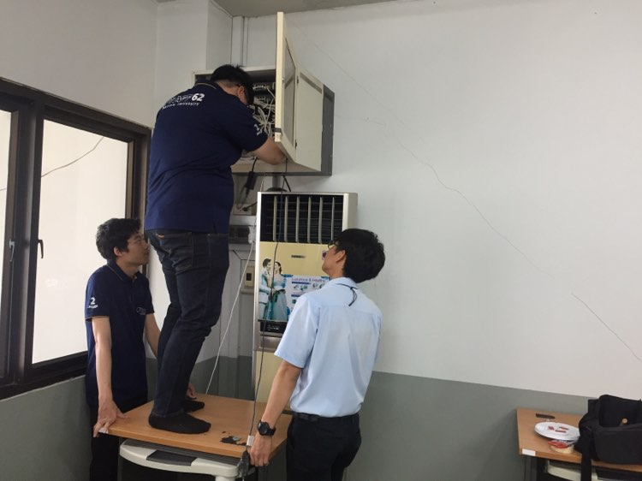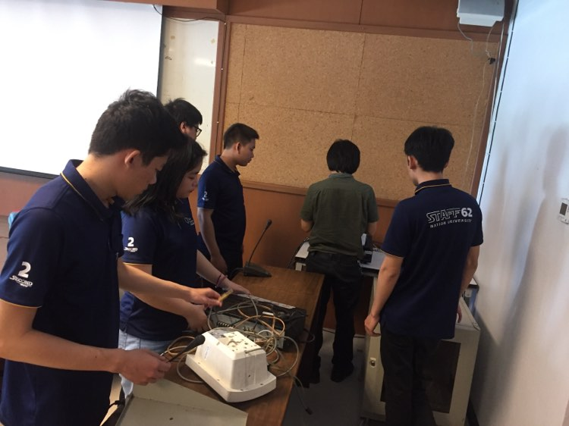

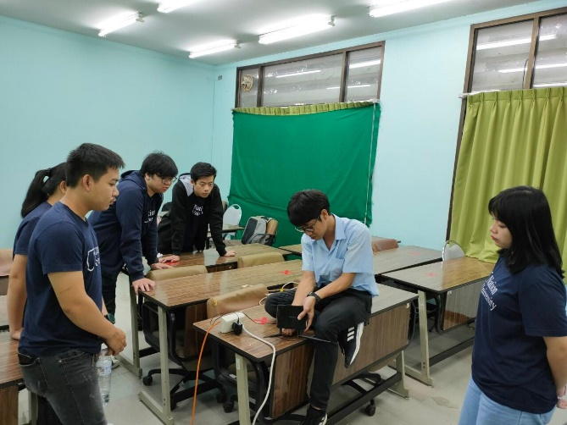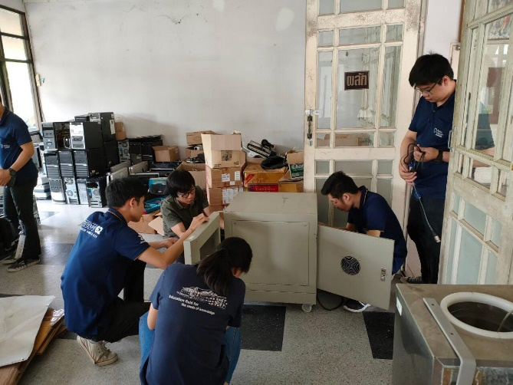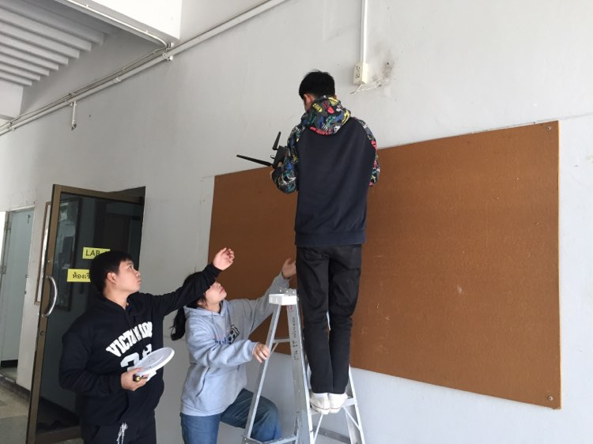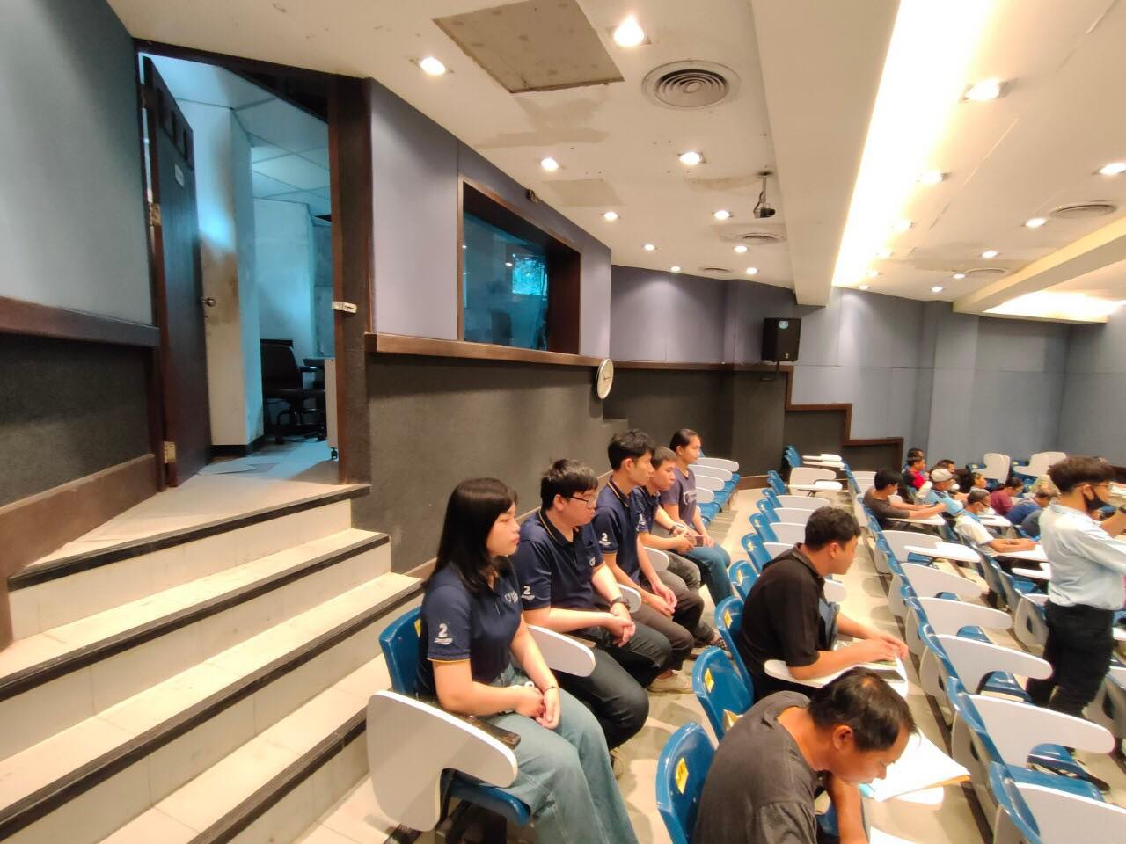

16

